«Ақмола облысы білім басқармасы Зеренді ауданы бойынша білім бөлімі Бірлестік ауылының жалпы орта білім беретін мектебі»
КММ-нің мектеп қызметкерлері бойынша ақпарат

№ | Аты - жөні | Суреті | Білімі (ЖОО және колледж атауы) | Атқаратын қызметі | Жүктемесі
1 | Сактаганова Жанар Ахмалышовна | 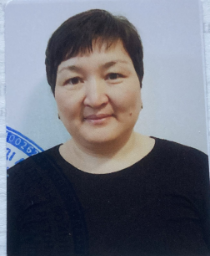 | Орта білімді | Аспаз | 0,75 ставка аспаз
2 | Мейрамова Ботагоз Муталяповна | 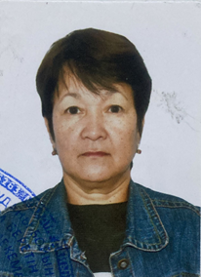 | Орта білімді | Тәрбиешінің көмекшісі | 1 ставка тәрбиешінің көмекшісі
3 | Харияти Айман | 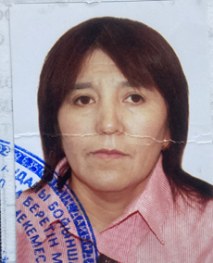 | Орта білімді | Тәрбиешінің көмекшісі | 1 ставка тәрбиешінің көмекшісі
4 | Еслямгалиева Замзагуль Сакеновна | 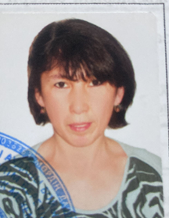 | Көкшетау медицина училищесі  НТ-І №368483  01.03.1990ж | Медбике | 0,5 ставка медбике
5 | Сагындыкова Венера Ромазановна | 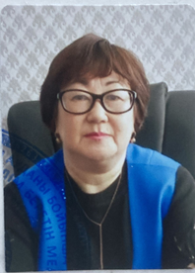 | Щучье пед.колледжі  КТ-1 №200709  01.07.1987ж | Кітапханашы | 0,5 ставка кітапханашы
6 | Сыздыкаева Толкын Маликовна | 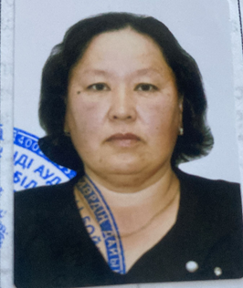 | Орта білімді | Шаруашылық меңгерушісі | 1 ставка шаруашылық меңгерушісі
7 | Мананбаева Нүргүл Мерекееевна | 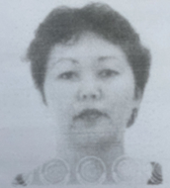 | Орта білімді | Еденжуушы | 1 ставка
8 | Мейрамова Таттигуль Койшибаевна | 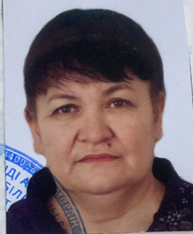 | Орта білімді | Еденжуушы | 1 ставка
9 | Советхан Еркегүл | 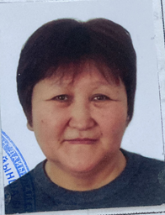 | Орта білімді | Еденжуушы | 1 ставка
10 | Смайлова Анар Айтмухамбетовна | 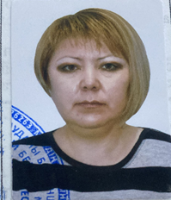 | Орта білімді | Еденжуушы | 1 ставка
11 | Макатова Анар Айтмуханбетова |  | Орта білімді | Күзетші | 1 ставка
12 | Бек Гульнара Куанышбаевна | 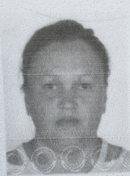 | Орта білімді | Аспаз | 1 ставка
13 | Абельмажинов Марат Сайлаубекович | 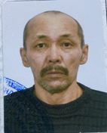 | Орта білімді | Күзетші | 1 ставка
14 | Елина Елена Николаевна | 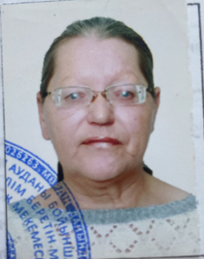 | Орта білімді | Вахтер | 1 ставка
15 | Ташкен Хумарбек | 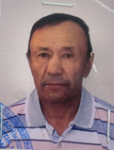 | Орта білімді | Жұмысшы | 1 ставка
16 | Сактаганова Бибигуль Темиркеевна | 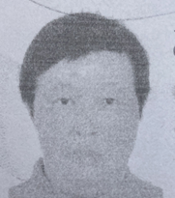 | Орта білімді | Күзетші | 1 ставка

